N.° 1681.
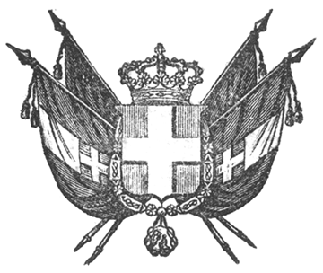

VITTORIO EMANUELE II
re di sardegna, di cipro e di gerusalemme,
duca di savoia e di genova, ecc. ecc.,
principe di piemonte, ecc. ecc. ecc.

Il Senato e la Camera dei Deputati hanno approvato;
Noi abbiamo sanzionato e promulghiamo quanto segue:

Art. 1.

Il Governo del Re è autorizzato a dare piena ed intiera esecuzione alle condizioni annesse alla presente legge per l’estensione della rete delle strade ferrate della Savoia e per la loro congiunzione colle ferrovie francesi.

Art. 2.

Gli articoli 3, 4, 5, 6 e 7 della legge 16 luglio 1854 sono abrogati.
Ordiniamo che la presente, munita del Sigillo dello Stato, sia inserta nella raccolta degli atti del Governo mandando a chiunque spetti di osservarla e di farla osservare come Legge dello Stato.
Dat. a Torino addì 14 giugno 1856.

VITTORIO EMANUELE

(Luogo del Sigillo).
V.° Il Guardasilli

deforesta.

PALEOCAPA.

CONVENTION

[omissis]

